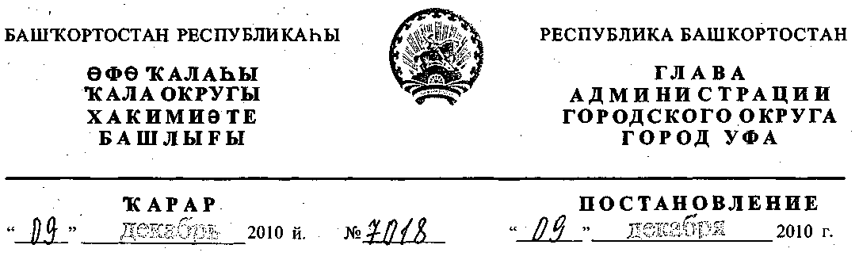
О разработке проекта межевания территории микрорайона «Колгуевский»
в Кировском районе городского округа город Уфа
Республики Башкортостан
Рассмотрев обращение МУП "ИСК г.Уфы" (№ 01-02-19354/11
от 09.07.2010 г.), с учетом проекта планировки, утвержденного постановлением
главы Администрации городского округа город Уфа Республики Башкортостан
от 22.04.2008 г. № 2299 «Об утверждении проекта планировки территории,
ограниченной улицами Пугачева, Сочинской, Софьи Перовской, Авроры,
лесным массивом, рекой Уфа в Кировском районе городского округа город Уфа
Республики Башкортостан»,
ПОСТАНОВЛЯЮ:
1. Разрешить Муниципальному унитарному предприятию
Инвестиционно - строительному комитету городского округа город Уфа
Республики Башкортостан продолжить разработку проекта межевания
территории микрорайона «Колгуевский» в Кировском районе городского округа
город Уфа Республики Башкортостан на земельном участке ориентировочной
площадью 32,5 га городских земель.
2. Обязать заказчика:
2.1. при разработке документации по планировке территории
руководствоваться ранее выданным Главным управлением архитектуры
и градостроительства Администрации городского округа город Уфа Республики
Башкортостан градостроительным заданием от 16.09.2009 г. № ГЗ-3136/ПТ;
- до начала проектирования выполнить в установленном порядке
инженерно-геодезические изыскания, представить сведения об инженерно-
геологических условиях участка;
- не позднее месяца со дня принятия настоящего постановления,
заключить договор с Администрацией городского округа город Уфа Республики
Башкортостан об условиях и сроках проектирования;
- представить на рассмотрение в Главное управление архитектуры и
градостроительства Администрации городского округа город Уфа Республики
Башкортостан разработанный и согласованный в установленном порядке проект
межевания в течение восемнадцати месяцев со дня принятия настоящего
постановления;
- до начала проектирования обеспечить публикацию информации в
газете «Вечерняя Уфа» о разработке проекта межевания территории
микрорайона «Колгуевский» в Кировском районе городского округа
город Уфа Республики Башкортостан в соответствии с п. 2 ст. 46
Градостроительного кодекса РФ;
- представить необходимые материалы для проведения публичных
слушаний по проекту межевания, принять участие и обеспечить присутствие
проектной организации на публичных слушаниях по проекту межевания
территории микрорайона «Колгуевский» в Кировском районе городского округа
город Уфа Республики Башкортостан в установленном законодательством
порядке.
3. Отделу информационных технологий . и связи Администрации
городского округа город Уфа Республики Башкортостан разместить настоящее
постановление на официальном сайте Администрации городского округа город
Уфа Республики Башкортостан в сети «Интернет».
4. Предупредить заказчика:
- проектирование и строительство конкретных объектов производится в
соответствии с Правилами землепользования и застройки городского округа
город Уфа Республики Башкортостан после разработки и утверждения проекта
межевания в установленном порядке;
- право застройки конкретными объектами территории, указанной в п.1
настоящего постановления, предоставляется гражданам и юридическим лицам
путем проведения соответствующих торгов (конкурсов, аукционов), за
исключением ранее предоставленных земельных участков, в установленном
законом порядке;
4.3. в случае невыполнения пунктов 2.3., 2.4., 2.5. и 2.6. настоящее
постановление утрачивает силу.
- Постановление главы Администрации городского округа город Уфа
Республики Башкортостан от 25.08.2009 г. № 4180 «О разработке проекта
межевания территории микрорайона «Колгуевский» в Кировском районе
городского округа город Уфа Республики Башкортостан» считать утратившим
силу с 26.08.2010 г.
- Контроль за исполнением настоящего постановления возложить на
исполняющего обязанности первого заместителя главы Администрации
городского округа город Уфа Республики Башкортостан В.И. Никитина.
Глава Администрации
городского округа город Уфа
Республики Башкортостан П.Р. Качкаев

